jeeSite的使用（二）
在上一次博客中我已经简单的介绍了jeesit的安装和部署 还有怎么生成简单的增删改查功能的页面 但是如果只使用自动生成的页面是无法满足我们的需求 所以现在我就现在介绍一下这个自动生成的页面是怎么工作的（当然这是简单的解析，深入的东西自己也不是太清楚所以就不献丑了 ）

我们使用一个系统的时候先显示是网页部分也就是JSP 现在我们看一下自动生成的JSP

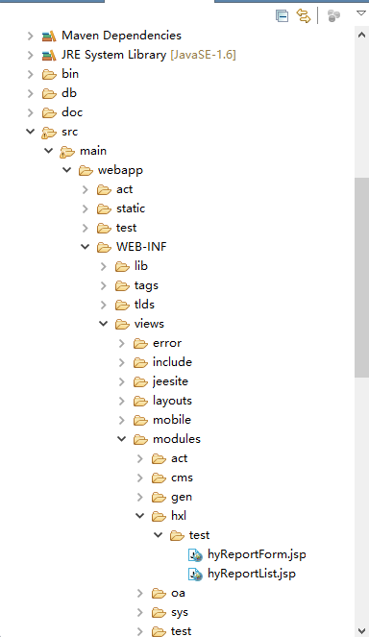

打开List

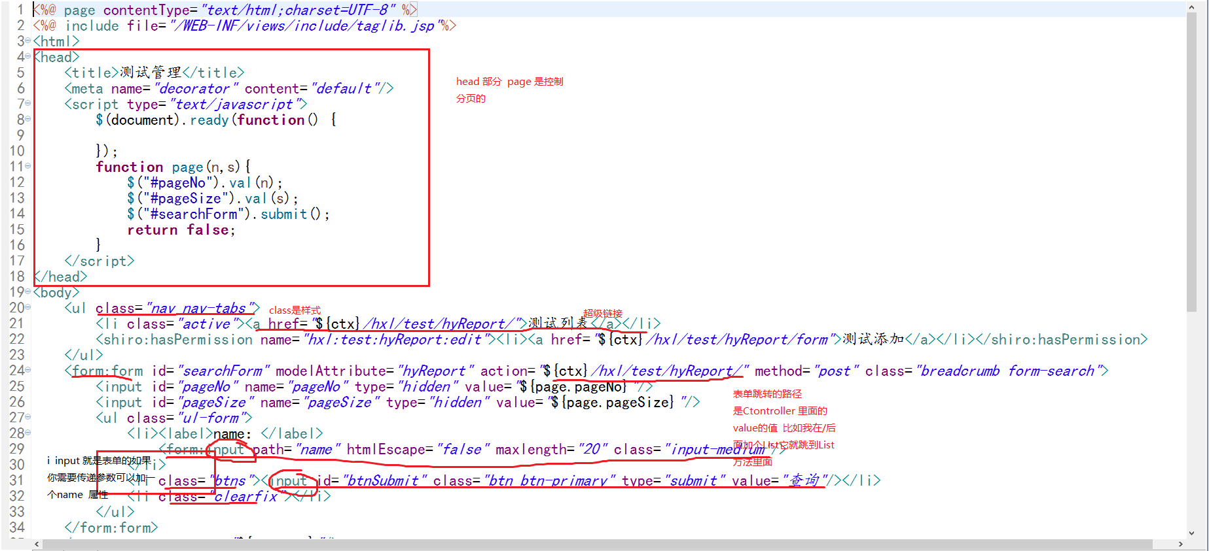

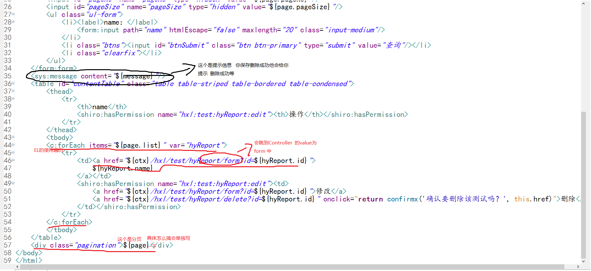
jsp的页面的数据先要到达C ontroller中

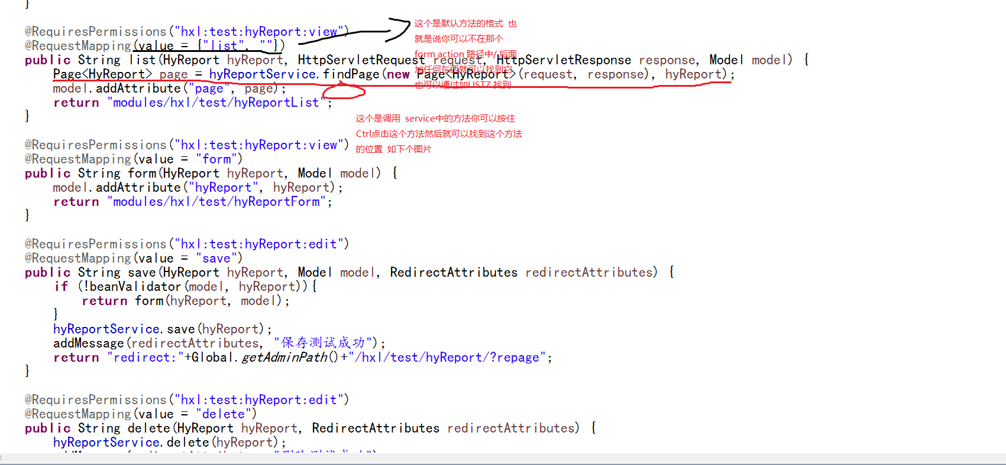
Ctrl 点击findPage 进入Service中
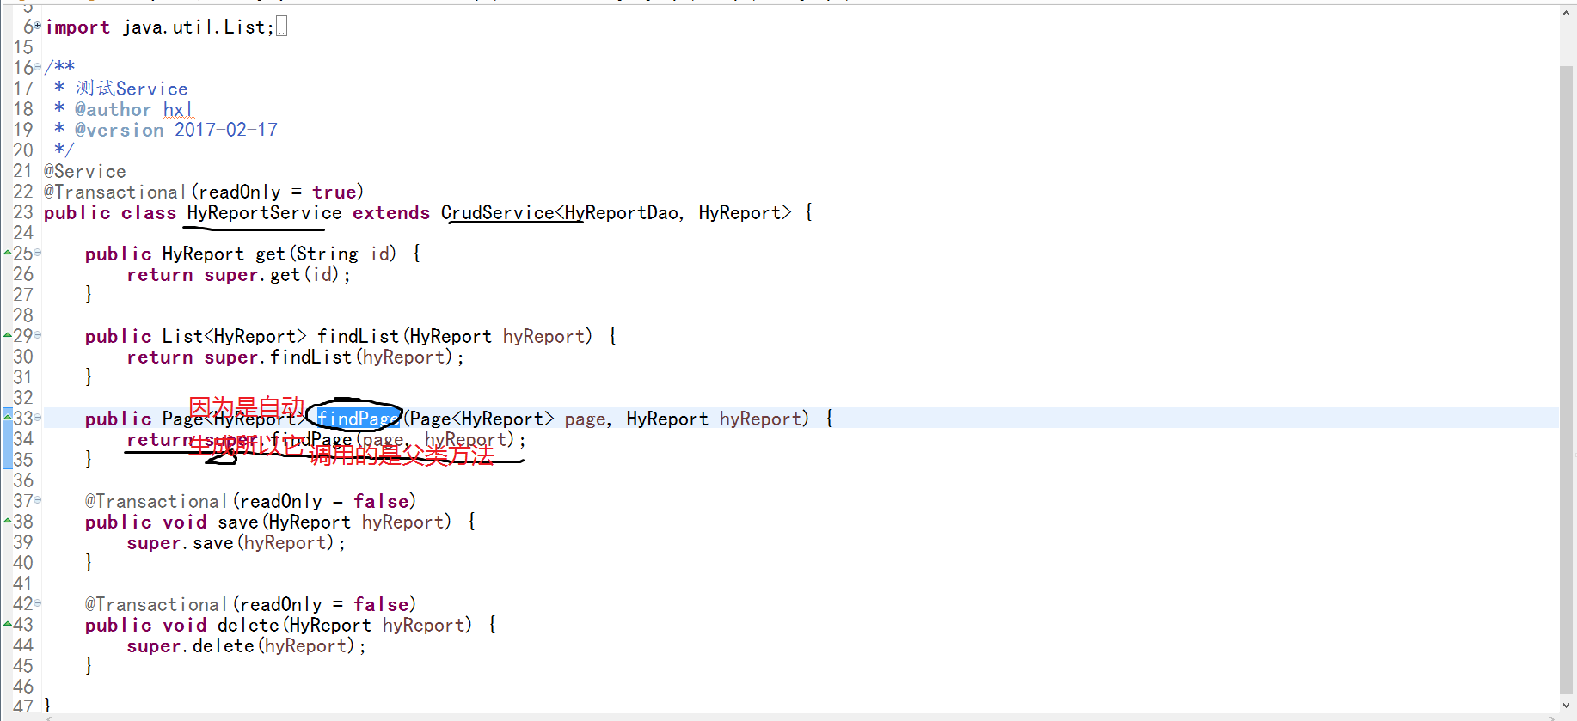
在Ctrl点击父类 进入父类查看方法详情
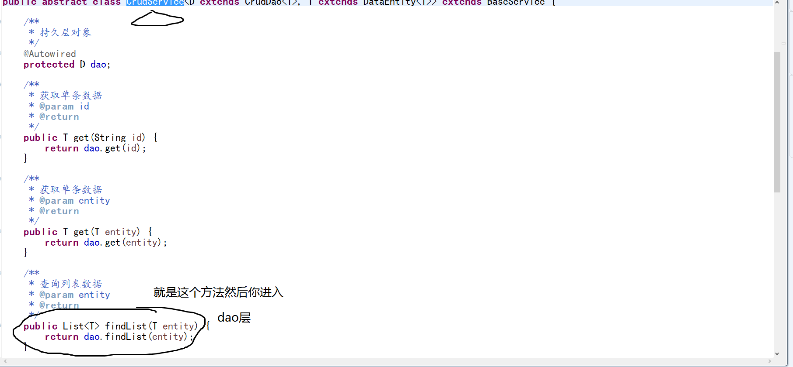
进入Dao层
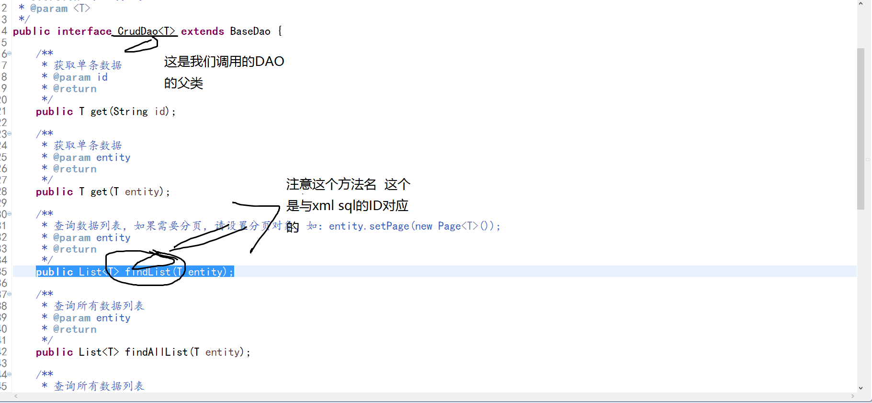
再resources

中找到
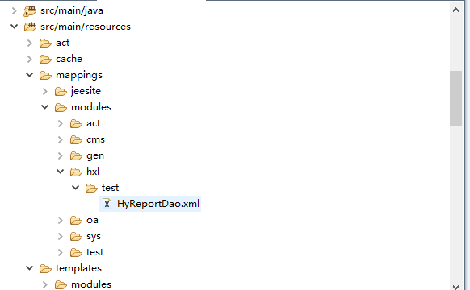

打开 如下：
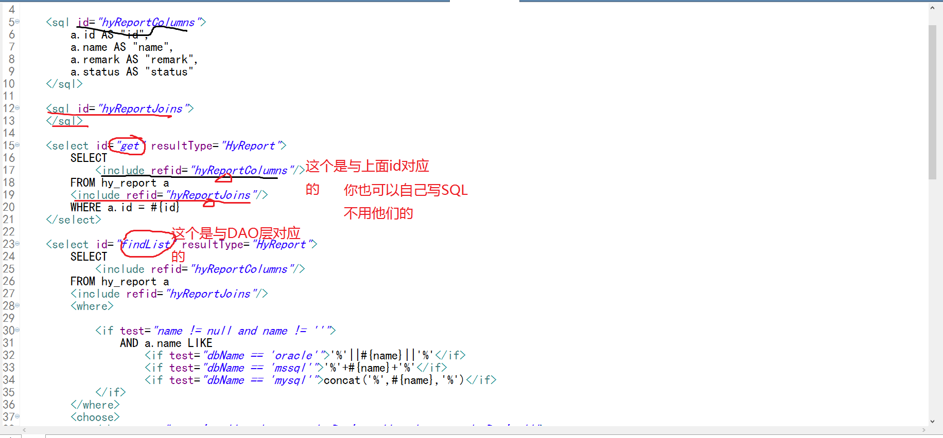
这个上面就是列表的的数据流向了 其他的增删改查的可以自己查看
下次我会说一下怎么传参和怎么自己写功能

